结论

预测模型的作用

* 使用每小时VV模型预测上线**3-14**日的手机端节目合集的**每小时**VV。
* 使用每天VV模型和每小时VV模型预测上线**3周以后**的手机端节目**合集**的**每日**和**每小时**VV。
* 测试结果表明两个预测模型的预测效果可以互补。

当期预测效果

1. aPhone端TOP 30合集上线3周后7日每**天**VV预测平均误差33.03%, 中位数19.71%， 测试首日平均预测误差**19.88**%； iPhone端预测误差平均值20.1%， 中位数13.51%， 测试首日平均预测误差**16.63**%。

|  |  |  |
| --- | --- | --- |
| 终端 | 上线第22-28天平均误差 | 上线第22天平均误差 |
| iPhone | 20.1% | 16.63% |
| aPhone | 33.03% | 19.88% |

1. aPhone端TOP 30合集9-15天平均预测误差**22.75**%， 中位数21.01%。 上线3-15天的每**小时**VV预测平均误差28.46%， 中位数24.65%; iPhone端上线9-15天预测误差平均值**24.84**%，中位数24.85%。 上线3-15天预测误差平均值29..73%， 中位数24.31%。

|  |  |  |
| --- | --- | --- |
| 终端 | 上线第3-15天平均误差 | 上线第9-15天平均误差 |
| iPhone | 29.73% | 24.84% |
| aPhone | 28.46% | 22.75% |

下一步工作

1. 在数据可用和技术可行的情况下加入更多预测变量， 比如合集在某个时间段在某个曝光位置的VV。
2. 继续提高每日预测模型的预测精度, 整合每小时VV预测中的模型。
3. 预测合集最新一期视频的VV。

具体模型

预测原理

即

预测值 = 季节性波动 + 变化趋势 + 误差

其中误差项**不**是与时间无关的，当前时刻的预测误差肯定会受到前一时刻的预测误差的影响。

评价指标

错误评价指标使用MAPE(Mean Absolute Percentage Error）， 其定义为

其中是*i*时刻的预测值 , 是*i*时刻的真实值, *h*是预测的时间窗口长度。MAPE指标的优点是简单直观， 缺点是该指标是非对称的， 即对于预测值高于真实值情况(over-forecast)下的惩罚高于预测值低于真实值情况(under-forecast)下的惩罚。

*k*重交叉验证

时间序列数据的*k*重交叉验证不同于机器学习中常用的*k*重交叉验证， 因为时间序列数据是有顺序的， 因而无法像通常的机器学习分类问题一样将样本集均匀等长度地划分为*k*个子样本集。

在VV预测问题中， 通常可以将第1天的VV时序数据作为训练样本，预测第2天的VV数；接着将第1天、第2天的VV时序数据作为训练样本，预测第3天的VV数， 依此类推， 称之为Leave one out Cross Validation。*k*重交叉验证中的MAPE误差指标一般取*k*个由短至长训练样本集误差指标MAPE的均值。

Image result for k fold cross validation time series

预测变量

本节主要描述除了VV历史值以外的其它外部预测变量，统计上又称协变量(covariates)。本文中使用的模型除了baggedETS和TBATS模型以外均支持添加外部预测变量。

不同的预测模型可能使用不同的预测变量组合，因为除了GAM和nnetar以外的大部分模型都是使用线性回归(Ordinary Least Squares, OLS)来拟合外部预测变量，存在预测特征矩阵缺秩的情况，因此需要使用方差膨胀因子(Variance inflation factor, VIF)进行矩阵降维处理。

每日/每周 周期性波动

下图黑色曲线为使用傅里叶级数(定义参见附录)拟合出来的iPhone端“歌手2018”合集上线1-15天的每小时VV周期性波动趋势， 红色为真实每小时VV值。

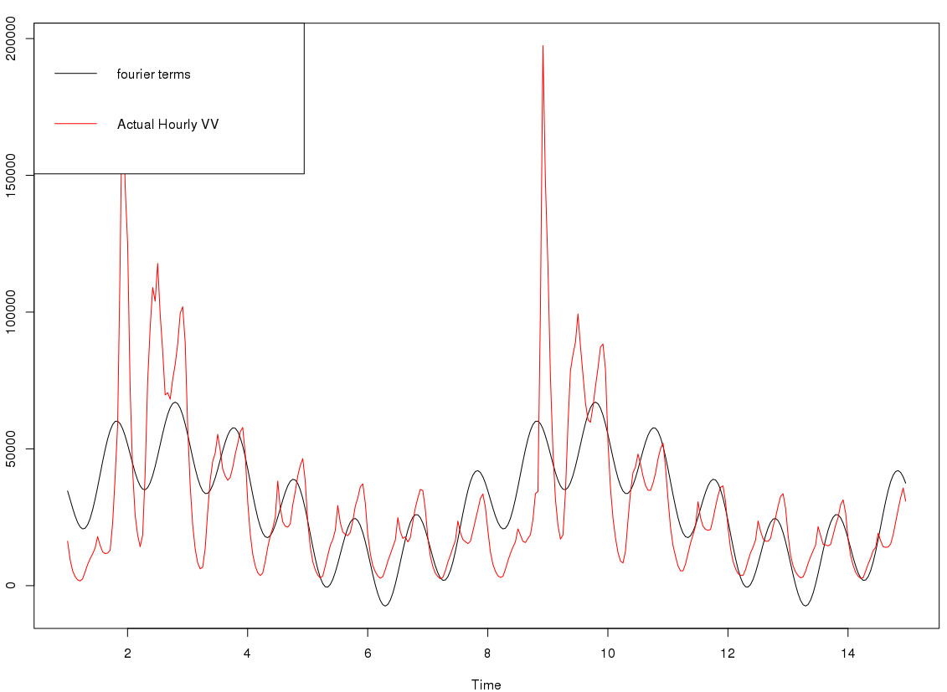

上图可以看出来使用傅里叶级数的线性模型在该合集上的拟合效果并不好， 因此单一使用傅里叶级数拟合的每日/每周趋势作为预测变量的线性模型在波动剧烈的合集上的效果并不会太好。

合集更新时间

下图中红线标注的为合集更新时间, 上图为合集每小时VV，下图为合集每小时VV的变化率。

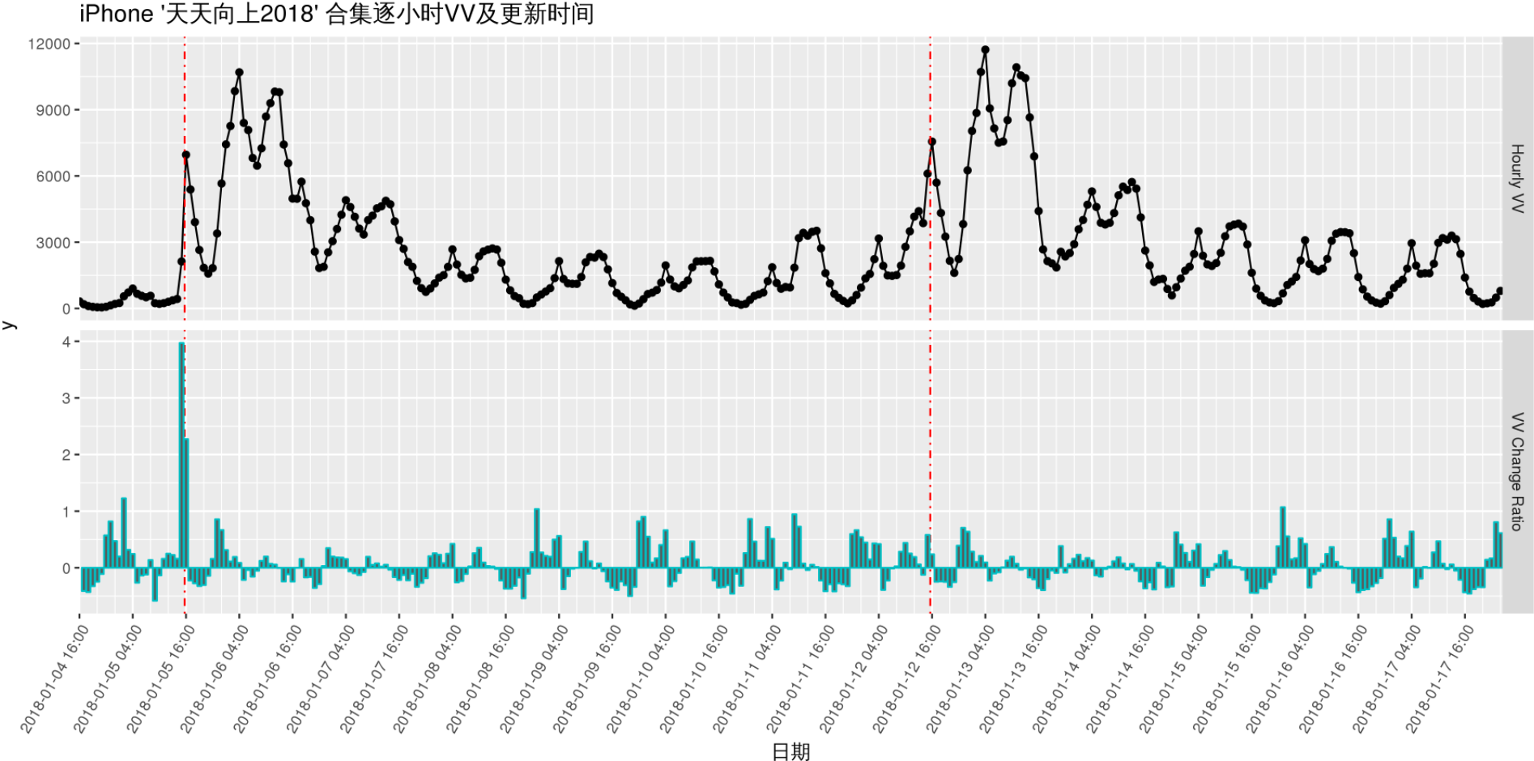

观看时间的组合特征

利用观看小时和观看工作日组合编码, 作为新的特征.。

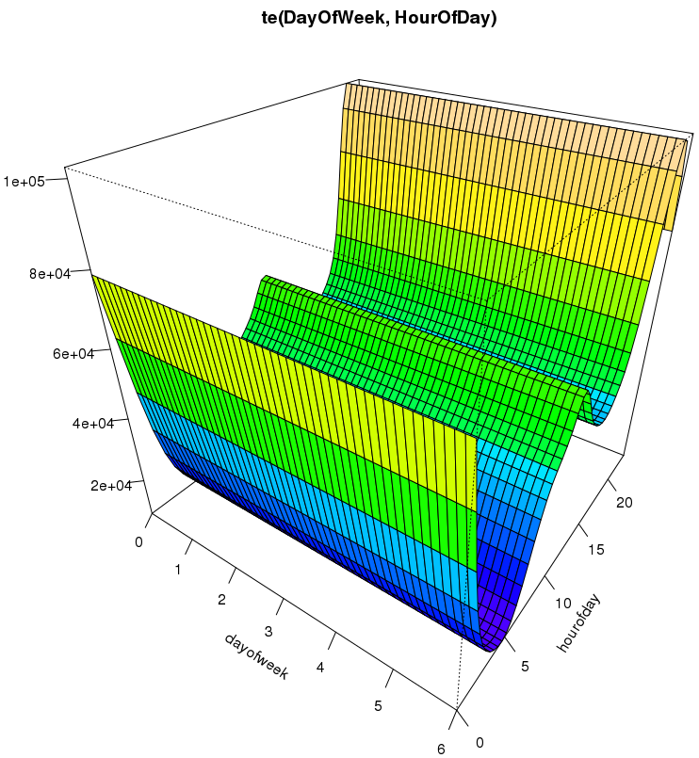

上图为使用GAM模型拟合的iPhone端"恋爱先生"VV在观看时间维度(观看时间/观看工作日)的分布, 可以看出来, 该节目观看高峰主要是周末22-23点这个时间段。

公共节假日/工作日

该类变量取值为0或者1, 又称伪变量。 包括是否国家法定节假日, 工作日, 观看时间。 其中公共节假日信息从https://www.timeanddate.com/holidays/china/获取。值得注意的是预测模型测试VV数据中包含了春节节假期间的VV数据,并且很多节目在春节期间停止了常规更新。

异常值标注

下图为iphone端“歌手2018”节目开播3-15天的每小时异常值标注结果，其中上图红色点为算法检测出来的异常值， 蓝色曲线为调整之后的VV曲线， 下图为异常值对原时间序列VV值的影响程度。

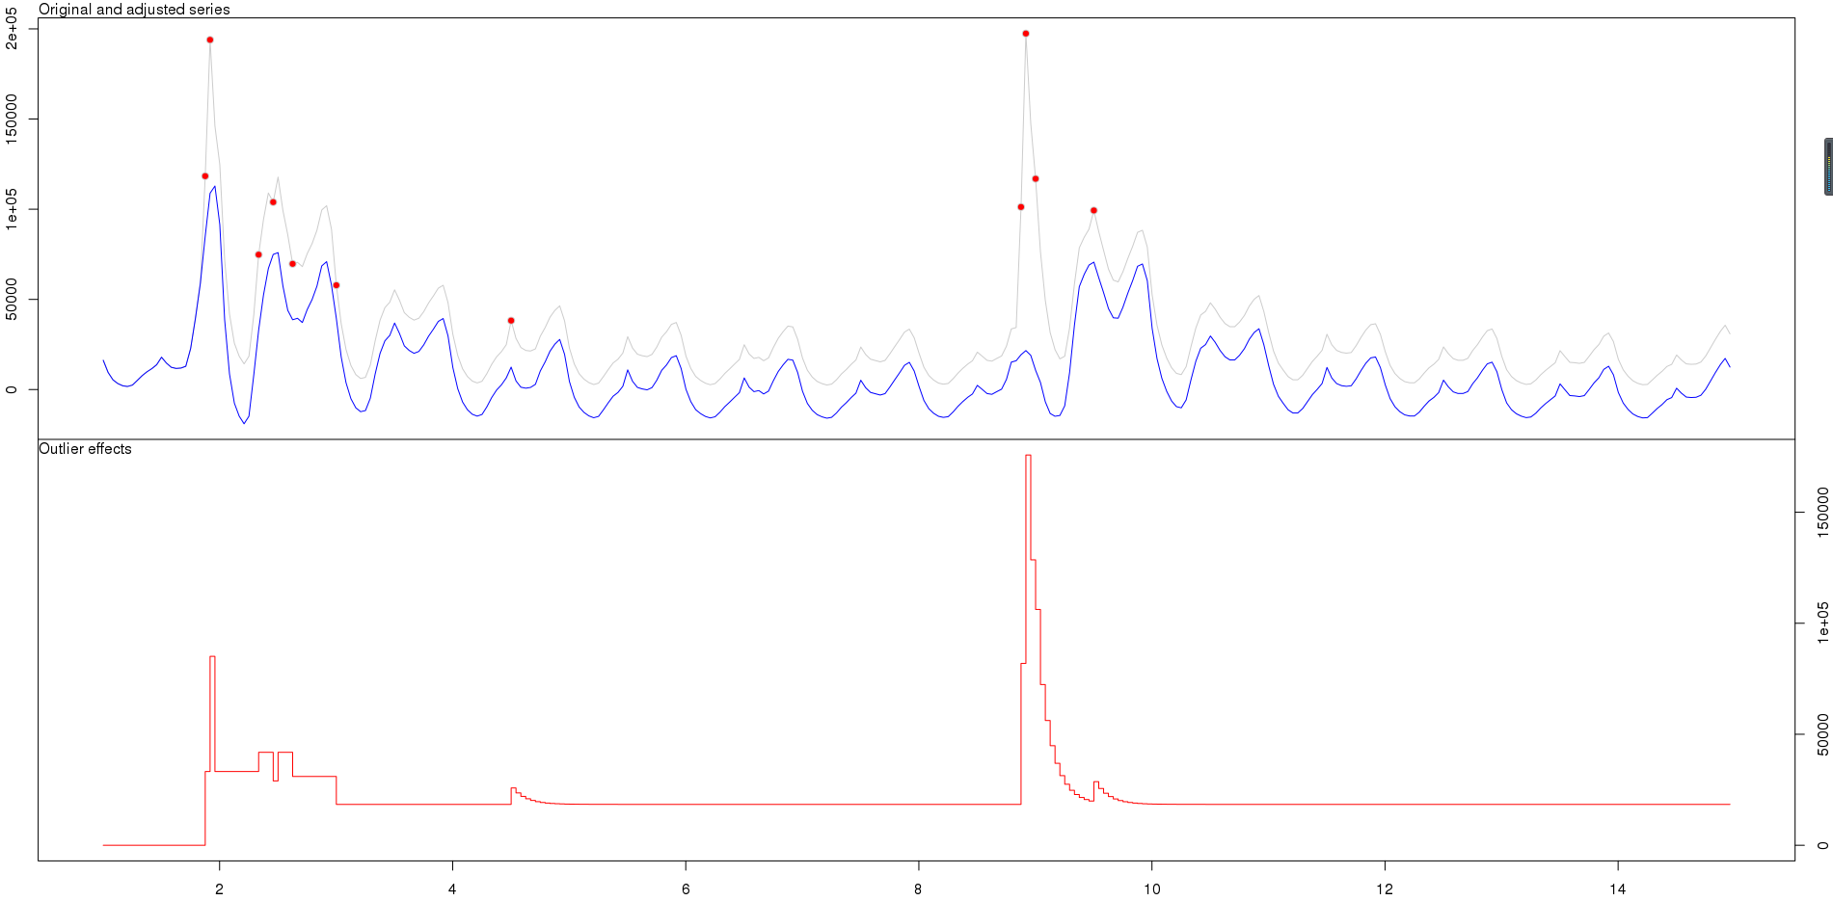

经过对比测试，经过异常值标注以后的VV训练集预测效果有较明显提升，但该算法速度很慢，因此该类预测变量**仅**在每日VV预测模型中使用。

**每日VV预测模型**

预测流程



上图中的Box-Cox变换定义可以参见附录。

测试配置

取aPhone/iPhone端最近30天VV排名TOP 30的合集，获取其从上线至20180305的每日VV数据，分别预测每个合集从上线第22天至第28天一共7天的每日VV，以MAPE作为预测误差指标。

测试结果

aPhone端

aPhone端TOP 30节目合集上线3周后的7天每日VV预测误差平均值**33.03**%, 中位数**19.71**%(“明星大侦探第一季”), 最差值147.5%(“快乐大本营2016”), 最好值3.44%(“明星大侦探第二季”); 其中“快乐大本营2016”预测首日真实波动率91.09%。两个合集因为上线时间过短没有参与该模型测试。

aPhone端TOP 30节目合集每日VV预测误差指标MAPE

| **合集名称** | **上线第4周7日平均预测误差** | **上线第4周第1天预测误差** |
| --- | --- | --- |
| '亲爱的翻译官' | 0.105 | 0.0336 |
| **'快乐大本营2016'** | **1.475** | 0.0293 |
| '明星大侦探第一季' | 0.1971 | **0.458** |
| '快乐大本营2017' | 0.1062 | 0.0062 |
| '明星大侦探第二季' | 0.0344 | 0.0104 |
| '向往的生活' | 0.0444 | 0.0628 |
| '浪花一朵朵' | 0.0911 | 0.079 |
| **'谈判官'** | **0.4119** | 0.4559 |
| '爸爸去哪儿第五季' | 0.2617 | 0.3544 |
| '一路繁花相送' | 0.2939 | 0.0307 |
| '放学别走' | 0.1293 | 0.1049 |
| '明星大侦探第三季' | 0.3034 | 0.369 |
| '汪汪队立大功第四季' | 0.1166 | 0.0466 |
| **'萌仔萌萌宅'** | **0.6466** | **0.9109** |
| **'极光之恋'** | **0.8849** | 0.2259 |
| '熊出没之探险日记' | 0.148 | 0.0511 |
| '芒果捞星闻2018' | 0.3374 | 0.3755 |
| '快乐大本营2018' | 0.27 | **0.6503** |
| '天天向上2018' | 0.2752 | 0.048 |
| '声临其境' | 0.2628 | 0.1747 |
| '变形计之平行世界' | 0.132 | 0.0184 |
| '我的青春遇见你' | 0.1938 | 0.0752 |
| '歌手2018' | 0.1544 | 0.1851 |
| **'恋爱先生'** | **1.4581** | 0.3377 |
| '二分之一美少年' | 0.1581 | 0.0054 |
| '东山晴后雪' | 0.0967 | 0.0693 |
| '凤囚凰' | NA | NA |
| '我站在桥上看风景' | NA | NA |
| '爸爸去哪儿贺岁篇' | NA | NA |

其中“萌仔萌萌宅”节目合集在测试7天中的真实VV平均波动率213.15%, 测试首日(上线第22天)更是猛增12倍, 这样的情况是数学模型不容易解释的部分。

iPhone端

iPhone端TOP 30节目合集上线3周后的7天每日VV预测误差平均值**20.1**%, 中位数**13.51**%, 最差值145.09%(“恋爱先生”), 最好值2.92%(“小猪佩奇全集”)。

iPhone端TOP 30节目合集每日VV预测误差指标MAPE

| **合集名称** | **上线第4周7日平均预测误差** | **上线第4周第1天预测误差** |
| --- | --- | --- |
| '小猪佩奇全集' | 0.0292 | 0.0872 |
| '亲爱的翻译官' | 0.0495 | 0.0068 |
| '宝宝巴士儿歌' | 0.103 | 0.0394 |
| '明星大侦探第一季' | 0.1102 | 0.0687 |
| '快乐大本营2017' | 0.0299 | 0.0136 |
| '明星大侦探第二季' | 0.1131 | 0.2518 |
| '向往的生活' | 0.066 | 0.0408 |
| '谈判官' | 0.1107 | 0.047 |
| '爸爸去哪儿第五季' | 0.0655 | 0.1582 |
| '一路繁花相送' | 0.1957 | 0.1302 |
| '放学别走' | 0.1343 | 0.0761 |
| '明星大侦探第三季' | 0.1351 | 0.1176 |
| '汪汪队立大功第四季' | 0.1656 | 0.0059 |
| '萌仔萌萌宅' | 0.252 | 0.0928 |
| '芒果捞星闻2018' | 0.3268 | **0.7409** |
| '快乐大本营2018' | 0.3022 | **0.7379** |
| '天天向上2018' | 0.1978 | **0.4218** |
| '声临其境' | 0.2732 | 0.1671 |
| '变形计之平行世界' | 0.1267 | 0.0031 |
| '我的青春遇见你' | 0.174 | 0.018 |
| '歌手2018' | 0.1573 | 0.1629 |
| **'恋爱先生'** | **1.4509** | 0.3455 |
| '二分之一美少年' | 0.1506 | 0.0852 |
| '东山晴后雪' | 0.1985 | 0.2266 |
| '2018湖南卫视春节联欢晚会' | 0.1065 | 0.1132 |
| '凤囚凰' | NA | NA |
| '我站在桥上看风景' | NA | NA |
| '爸爸去哪儿贺岁篇' | NA | NA |

“恋爱先生”使用每日VV预测模型的7日预测效果不佳， 但是使用每小时VV预测模型的效果很好， 也就是说两个预测模型在一定时候可以互补。同时每小时VV预测模型表现不佳的“明星大侦探第二季”使用每日VV预测模型则表现较好, 下图和下一节的统计数据可以看出来。

aPhone端“明星大侦探第二季”上线第4周*ARIMAX*模型每日VV预测结果

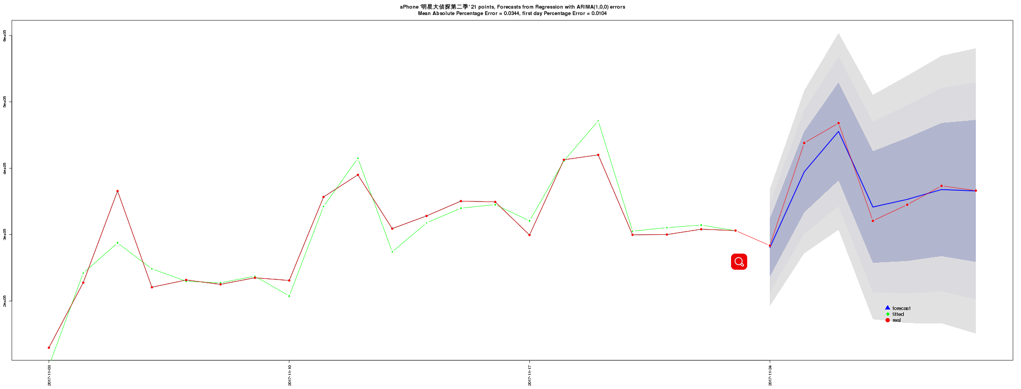

上图中绿色曲线为训练拟合的VV走势， 红色曲线为合集每日真实VV走势， 蓝色曲线为7天每日VV预测值， 深灰色区域为置信度为85%的预测区间， 浅灰色区域为置信度为95%的预测区间。 *ARIMAX*模型在该合集上的7日预测误差3.04%。

**每小时VV预测模型**

每小时VV预测和每日VV预测最大的不同是采样的粒度更加细因此数据量大得多， 数据地波动也更加频繁， 因此预测难度更大。考虑到这一特性， 在每小时VV预测模型里面强制启用了Box-Cox变换对VV数据进行转换以使其更加平滑稳定。

预测流程



其中训练过程利用R语言并行包”doparallel”对*k*个样本集同时进行模型训练, 在利用28个CPU核心的情况下可以获得十倍以上的训练速度提升。

测试配置

取aPhone/iPhone端最近30天VV排名TOP 30的合集，获取其从上线至20180312的每小时VV数据，分别预测每个合集从上线第3天至第15天一共13天的每天24小时的逐小时VV， 也就是13重Leave-One-day-Out交叉验证， 以MAPE作为预测误差指标。

测试结果

aPhone端

aPhone端TOP 30节目合集上线3-15天24小时VV预测误差平均值28.46%, 中位数24.65%(“明星大侦探第三季”), 最差值79.7%(“明星大侦探第二季”), 最好值7.27%(“恋爱先生”)。

aPhone端TOP 30节目合集每小时VV预测误差指标MAPE

| **合集名称** | **上线3-15天平均预测误差** | **上线9-15天平均预测误差** |
| --- | --- | --- |
| 快乐大本营2016 | 0.2235 | 0.201 |
| 明星大侦探第一季 | 0.1672 | 0.1585 |
| 快乐大本营2017 | 0.3623 | 0.115 |
| **明星大侦探第二季** | **0.797** | **0.4796** |
| 向往的生活 | 0.1455 | 0.1365 |
| 浪花一朵朵 | 0.3609 | 0.2101 |
| 因为遇见你 | 0.2214 | 0.213 |
| 谈判官 | 0.1404 | 0.1464 |
| 凤囚凰 | 0.2523 | 0.1572 |
| 爸爸去哪儿第五季 | 0.2636 | 0.239 |
| 一路繁花相送 | 0.1299 | 0.1531 |
| 放学别走 | 0.3322 | 0.2929 |
| 明星大侦探第三季 | 0.2465 | 0.2954 |
| 汪汪队立大功第四季 | 0.2362 | 0.1754 |
| 萌仔萌萌宅 | 0.2049 | 0.2004 |
| 芒果捞星闻2018 | 0.3197 | 0.2895 |
| 快乐大本营2018 | 0.2871 | 0.3054 |
| **天天向上2018** | **0.7941** | 0.3232 |
| 声临其境 | 0.3349 | 0.38 |
| 变形计之平行世界 | 0.2358 | 0.2435 |
| 我的青春遇见你 | 0.1161 | 0.1486 |
| **歌手2018** | **0.5547** | 0.2243 |
| 妖神记第二季 | 0.3417 | 0.3203 |
| 我站在桥上看风景 | 0.3679 | NA |
| 恋爱先生 | 0.0727 | 0.0659 |
| 二分之一美少年 | 0.2799 | 0.3574 |
| 东山晴后雪 | 0.2183 | 0.2019 |
| 爸爸去哪儿贺岁篇 | 0.1286 | 0.1096 |
| 老男孩 | 0.1187 | NA |
| 快乐大本营2016 | 0.2235 | 0.201 |

为了进一步分析上表中预测效果表现不佳的合集的最近一段时间的24小时预测平均误差， 将这些合集最近7日的预测误差指标MAPE单独列出来如下。

aPhone端预测效果不佳的合集最后7日误差指标MAPE

|  |  |
| --- | --- |
| **合集名称** | **上线9-15天平均预测误差** |
| 明星大侦探第二季 | **0.4796** |
| 天天向上2018 | 0.3232 |
| 歌手2018 | 0.2243 |

可以看出来，热门节目因为波动比一般节目更频繁更剧烈， 需要的数据集比普通节目更大， 因此预测效果稳定需要的VV数据天数更多， 即“冷启动”的时间更长。

aPhone端TOP 30节目合集预测结果热力图

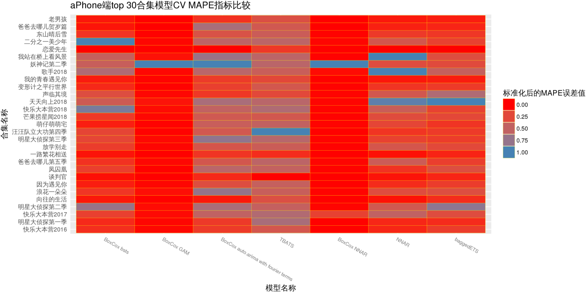

从上图中每行蓝色格子的数量可以看出来， aPhone预测效果最不好的合集是“明星大侦探第二季”、“歌手2018”， “天天向上2018”以及“熊出没之探险日记”。

aPhone端7大类模型的在TOP30合集上的平均误差指标箱形图

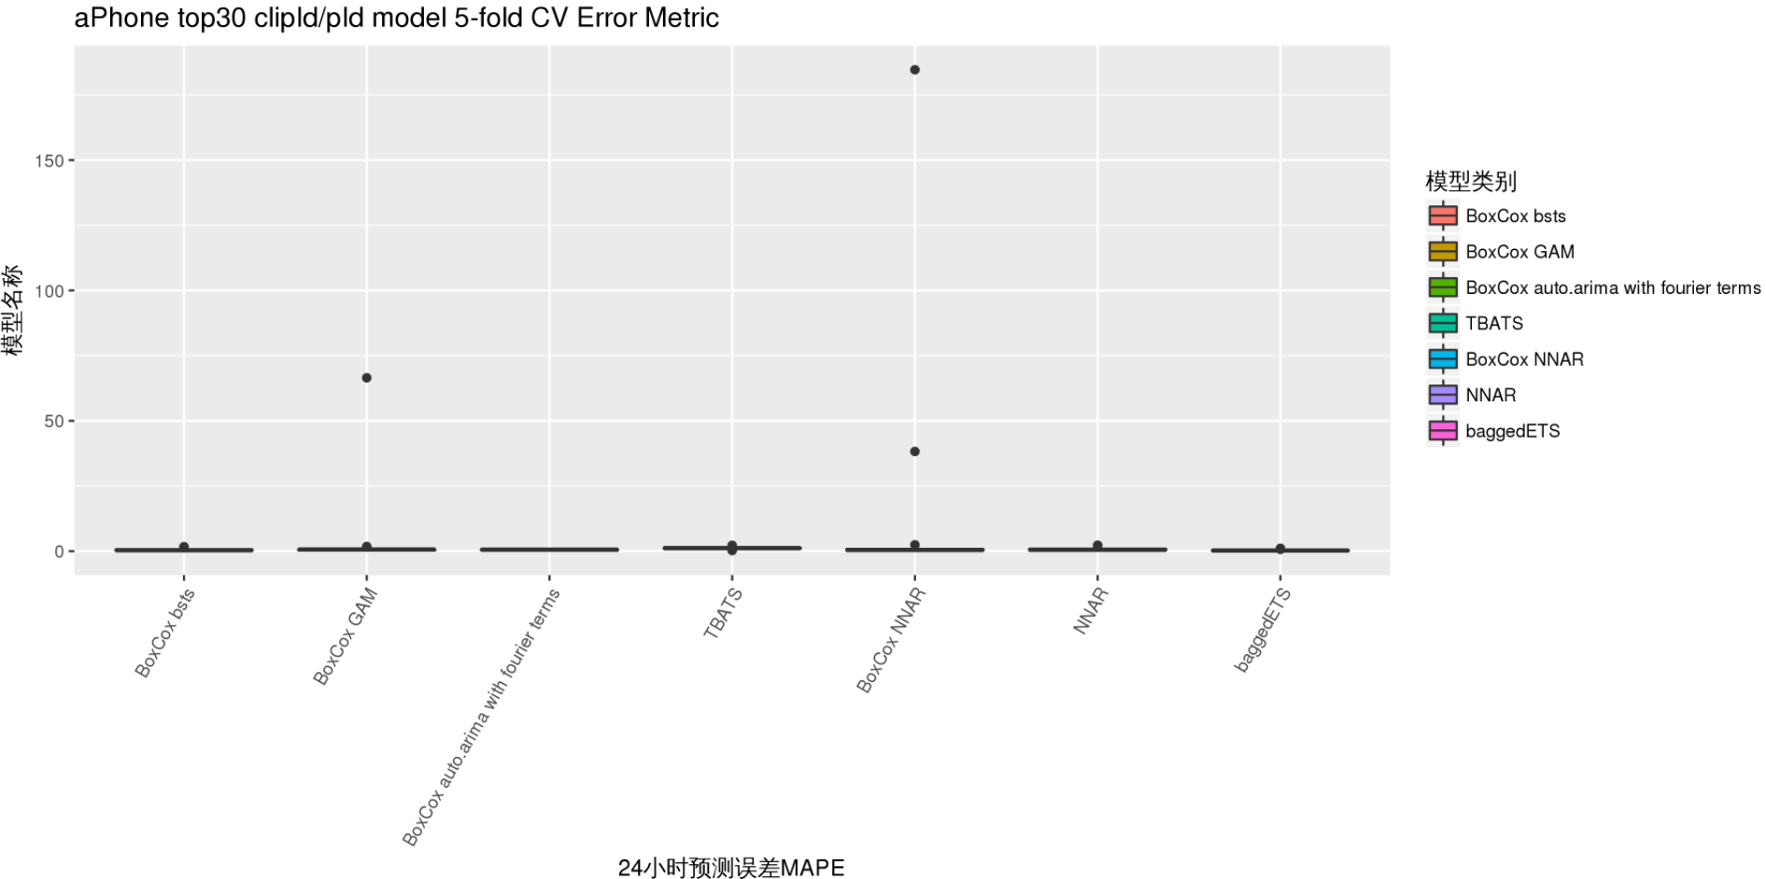

aPhone端TOP 30合集预测表现上最好的是*ARIMAX*和*baggedETS*模型(具体模型简介参见附录), 但不同模型的最好表现相差不明显,多个模型有近似的预测性能表现。上图可以推测出来BoxCox *GAM*和*BoxCox NNAR*模型在测试初期节目上线不久的时候预测性能很差。

iPhone端

iPhone端TOP 30节目合集上线3-15天24小时VV预测误差平均值29.73%, 中位数24.31%, 最差值80.67%(“天天向上2018”), 最好值7.06%(“恋爱先生”)。

iPhone端TOP 30节目合集每小时VV预测误差指标MAPE

|  |  |  |
| --- | --- | --- |
| **合集名称** | **上线3-15天平均预测误差** | **上线9-15天平均预测误差** |
| 亲爱的翻译官 | 0.2084 | 0.144 |
| 明星大侦探第一季 | 0.1541 | 0.1214 |
| 快乐大本营2017 | 0.2605 | 0.269 |
| **明星大侦探第二季** | **0.6283** | **0.5051** |
| 向往的生活 | 0.1011 | 0.0943 |
| 谈判官 | 0.1633 | 0.1611 |
| 凤囚凰 | 0.2315 | 0.1602 |
| 爸爸去哪儿第五季 | 0.2564 | 0.2269 |
| 一路繁花相送 | 0.1844 | 0.1689 |
| 放学别走 | 0.3217 | 0.2657 |
| 明星大侦探第三季 | 0.2302 | 0.2485 |
| 前任3：再见前任 | 0.2328 | NA |
| **汪汪队立大功第四季** | **0.6365** | 0.3505 |
| 萌仔萌萌宅 | 0.206 | 0.1986 |
| **芒果捞星闻2018** | **0.4234** | 0.3808 |
| **综艺哈哈秀2018** | **0.4542** | 0.3769 |
| 快乐大本营2018 | 0.2931 | 0.3211 |
| **天天向上2018** | **0.8067** | 0.2871 |
| 声临其境 | 0.3705 | 0.4041 |
| 变形计之平行世界 | 0.2534 | 0.2648 |
| 我的青春遇见你 | 0.1223 | 0.1412 |
| **歌手2018** | **0.6597** | 0.2663 |
| 我站在桥上看风景 | 0.1432 | NA |
| 恋爱先生 | 0.0706 | 0.0656 |
| 二分之一美少年 | 0.3409 | 0.4137 |
| 东山晴后雪 | 0.2725 | 0.2462 |
| 爸爸去哪儿贺岁篇 | 0.1726 | 0.1268 |
| 老男孩 | 0.1259 | NA |

其中有三个合集因为媒资库里面标注的合集更新时间有误没有获得测试日期最后7天的平均预测误差。

iPhone端预测效果不佳的合集最后7日误差指标MAPE

| **合集名称** | **上线9-15天平均预测误差** |
| --- | --- |
| 明星大侦探第二季 | **0.5051** |
| 汪汪队立大功第四季 | 0.3505 |
| 芒果捞星闻2018 | 0.3808 |
| 综艺哈哈秀 | 0.3769 |
| 天天向上2018 | 0.2871 |
| 歌手2018 | 0.2663 |

iPhone端TOP 30节目合集预测结果热力图

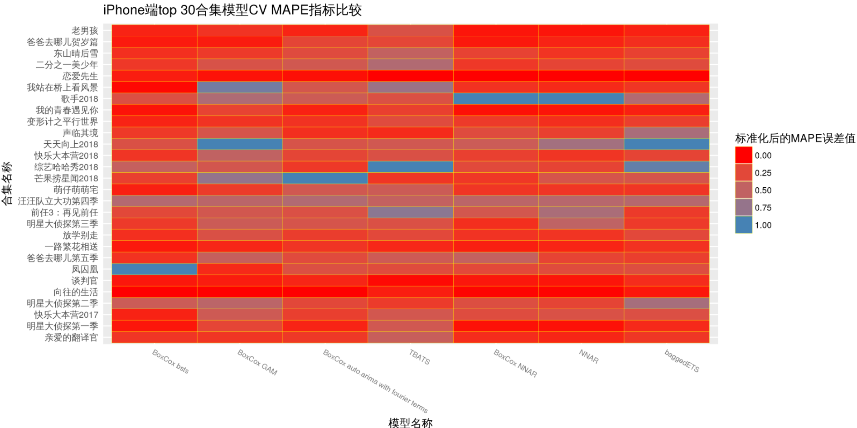

从上图可以看出iPhone端各个模型预测效果最不好的是“歌手2018”， “天天向上2018”以及“汪汪队立大功第四季”。

iPhone端7大类模型的在TOP30合集上的平均误差指标箱形图

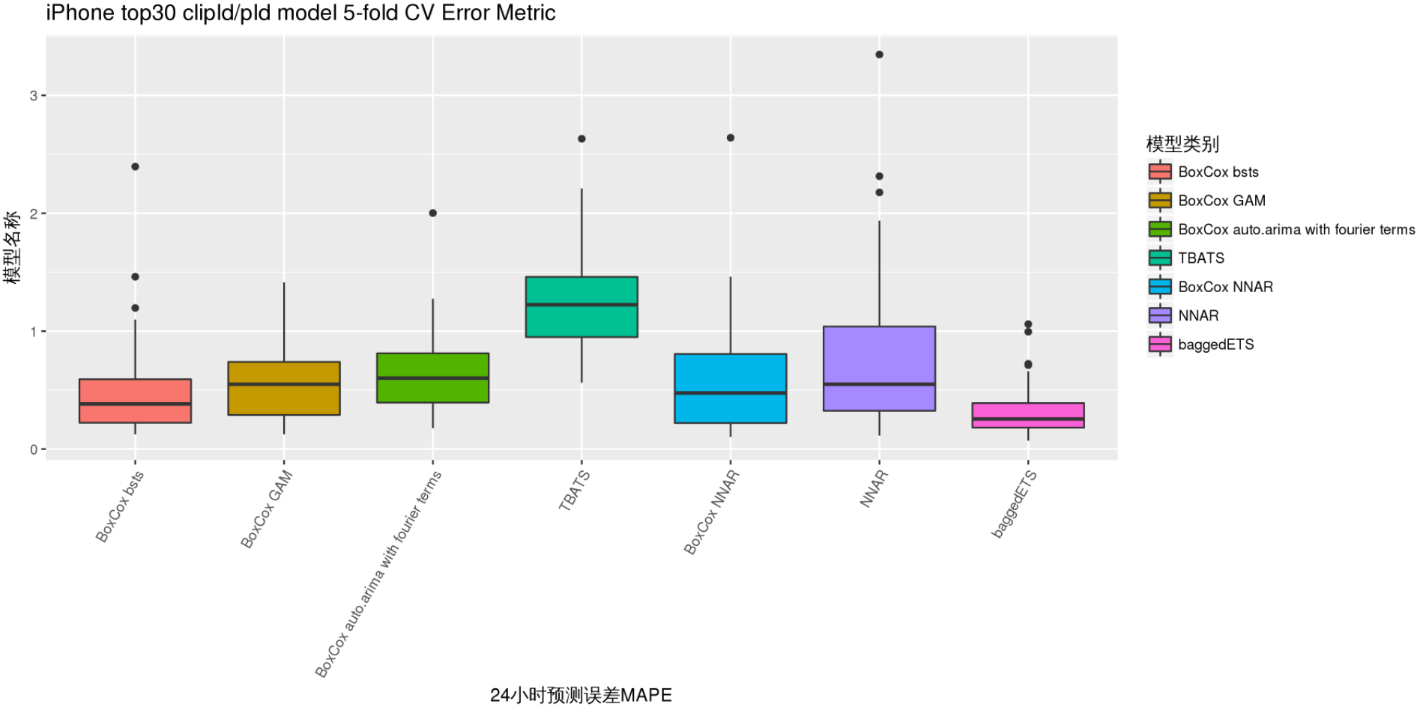

从上图可以看出来， iPhone端TOP 30合集预测表现最好的是*baggedETS*模型, 表现最稳定的则是*BoxCox GAM*模型, 同时**iPhone端VV的预测难度要高于aPhone端**， 每个模型的表现都不如其在aPhone端测试时稳定。

iPhone端”恋爱先生”合集上线1-14天每日VV走势比较

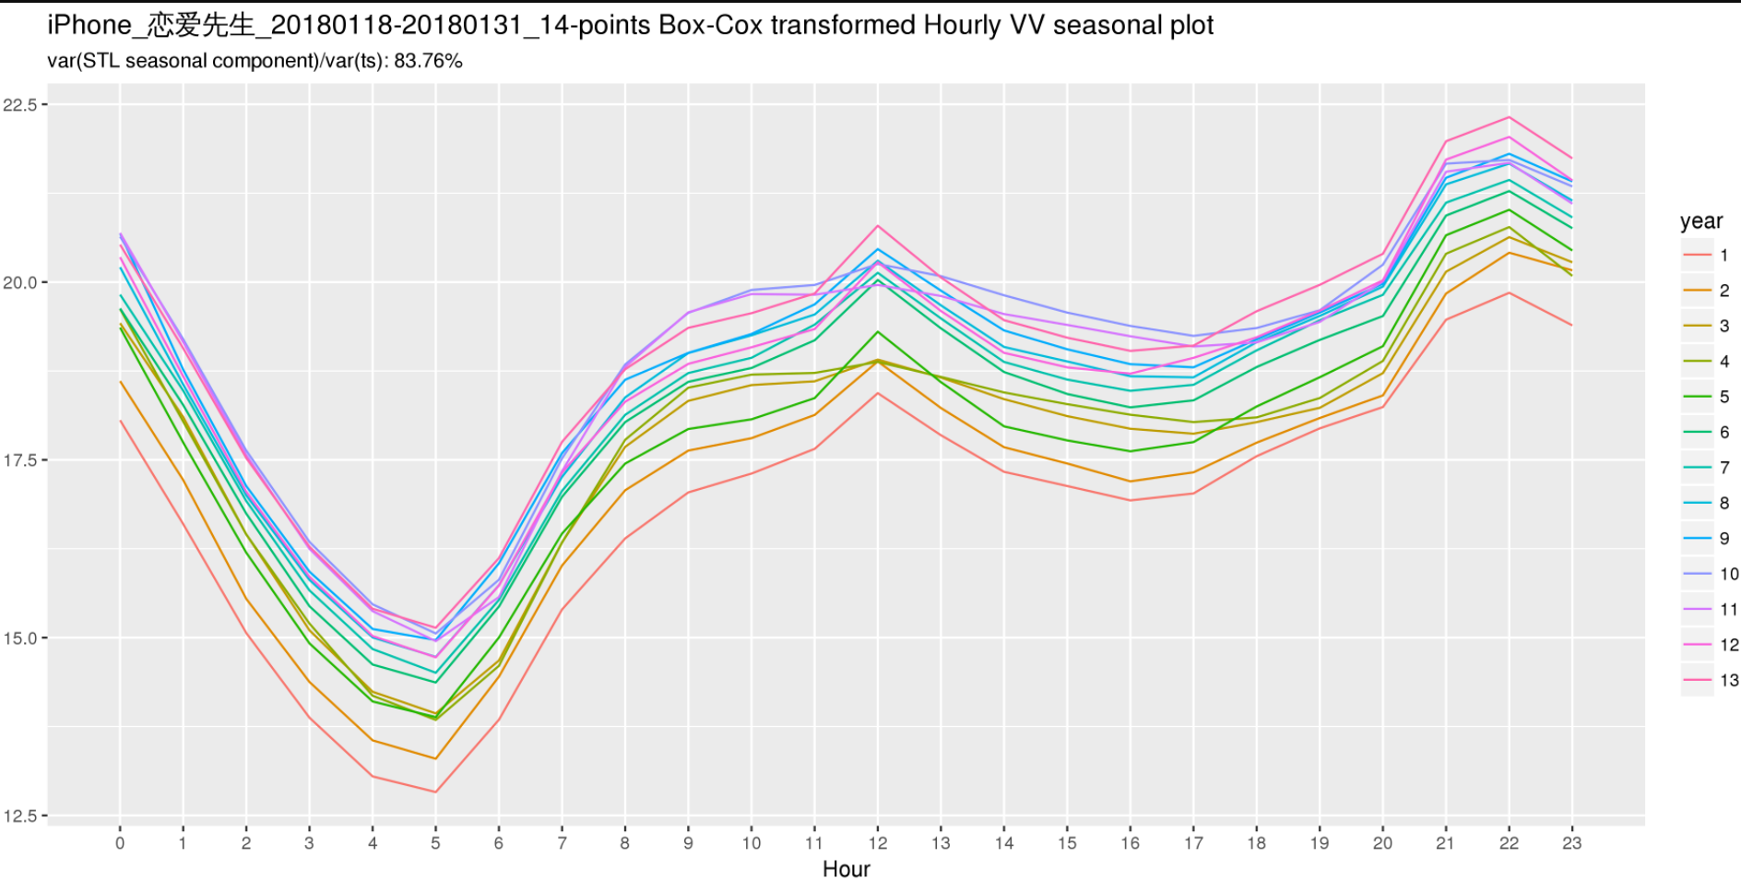

从上图中不同周不同颜色的每日VV走势曲线可以看出该节目波动较规律，从合集周期性波动占VV波动的比例为83.78%也可以看出来。

iPhone端“恋爱先生”合集上线3-15天每日预测误差和真实VV比较

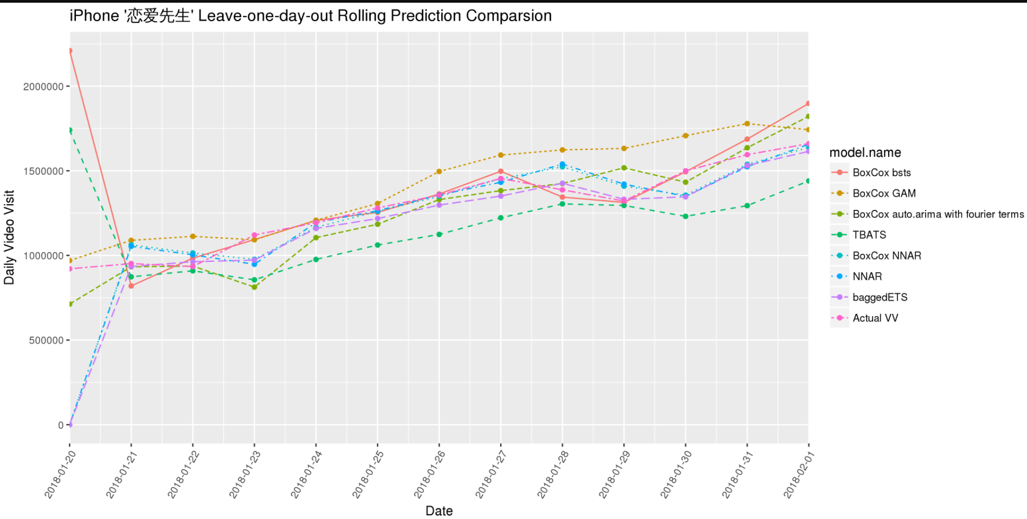

上图中， 使用*baggedETS*模型预测的aPhone/iPhone端“恋爱先生”上线3-15日24小时平均预测误差为7%。上图可以看出来， 大部分模型在该合集上线3-5天内的每小时VV预测效果都不稳定， 虽然*baggedETS*模型的预测平均误差最小，但只有*BoxCox bsts*模型正确地预测出了节目在周六2018-1-27至2018-1-28周日的下降趋势*。*

小结

1. 多维度的节目数据最重要， 但获取难度最大，尤其是需要知道预测变量在**未来某一时间段**的值。
2. 初步对比测试结果来看，合集更新时间对预测效果的影响很小。
3. 从测试结果来看， 抽样方法/模型集成方法比模型更重要， iPhone端在TOP 30合集中预测表现最好也最稳定的模型是最简单的、**没有使用任何外部预测变量**的*ETS*模型，因为其使用了*MBB*抽样(参见附录)这种模型集成方法(bagging)使预测值变得更加平滑和健壮。

Badcase分析

下图中红色曲线为每日VV走势， 青色曲线为VV数的7天滑动平均值。从红色曲线表示的VV走势可以看出来， aPhone端“歌手2018”合集每周的涨跌趋势类似， 但是具体峰值VV差别较明显。

aPhone端“歌手2018”合集上线四周VV走势

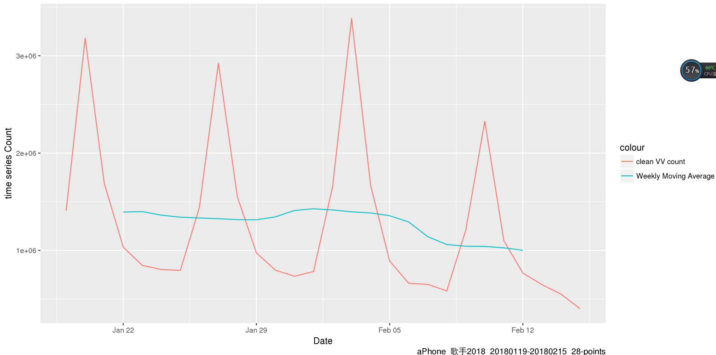

iPhone端“天天向上2018”合集上线4周逐周升高， 其中第四周VV突然猛增， 突然猛增的原因需要业务逻辑来解释, 如下图所示。

iPhone端“天天向上2018”合集上线四周VV走势

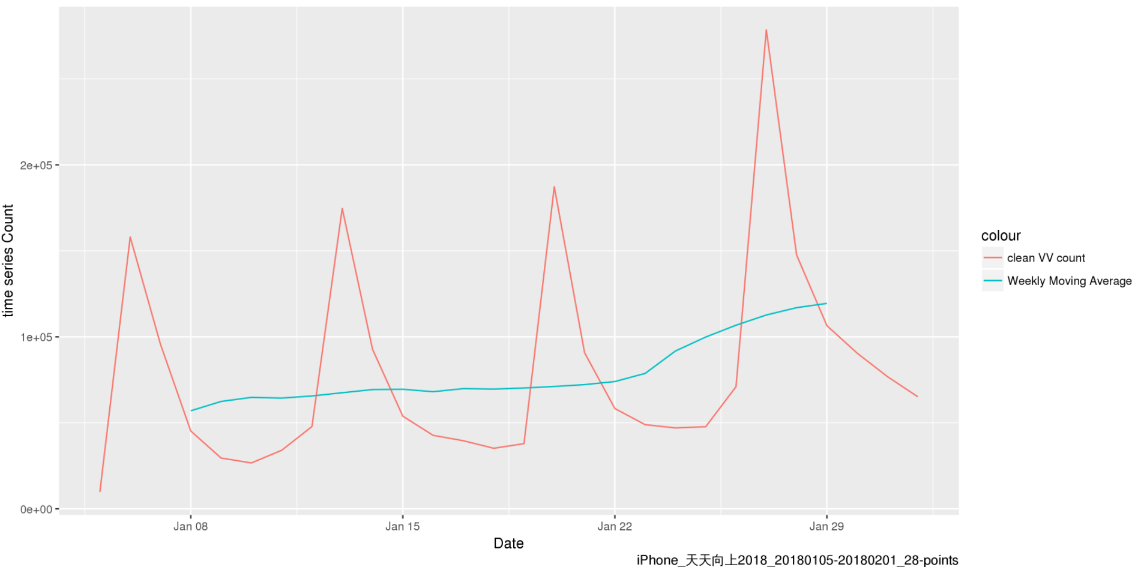

下图为iPhone端天天向上2018合集上线1-14天的的每日逐小时VV走势图， 使用不同颜色的线条标注了不同**天**的VV走势。该图中不同颜色线条的在凌晨0-6点呈现出很大的波动， 另外该合集的季节性波动仅占VV波动的**25.96**%， 而上节中预测效果最好的“恋爱先生”该值比例为85.76%， 说明该节目的季节性波动规律性不强，不容易预测。

iPhone端“天天向上2018”上线两周每日24小时VV走势比较

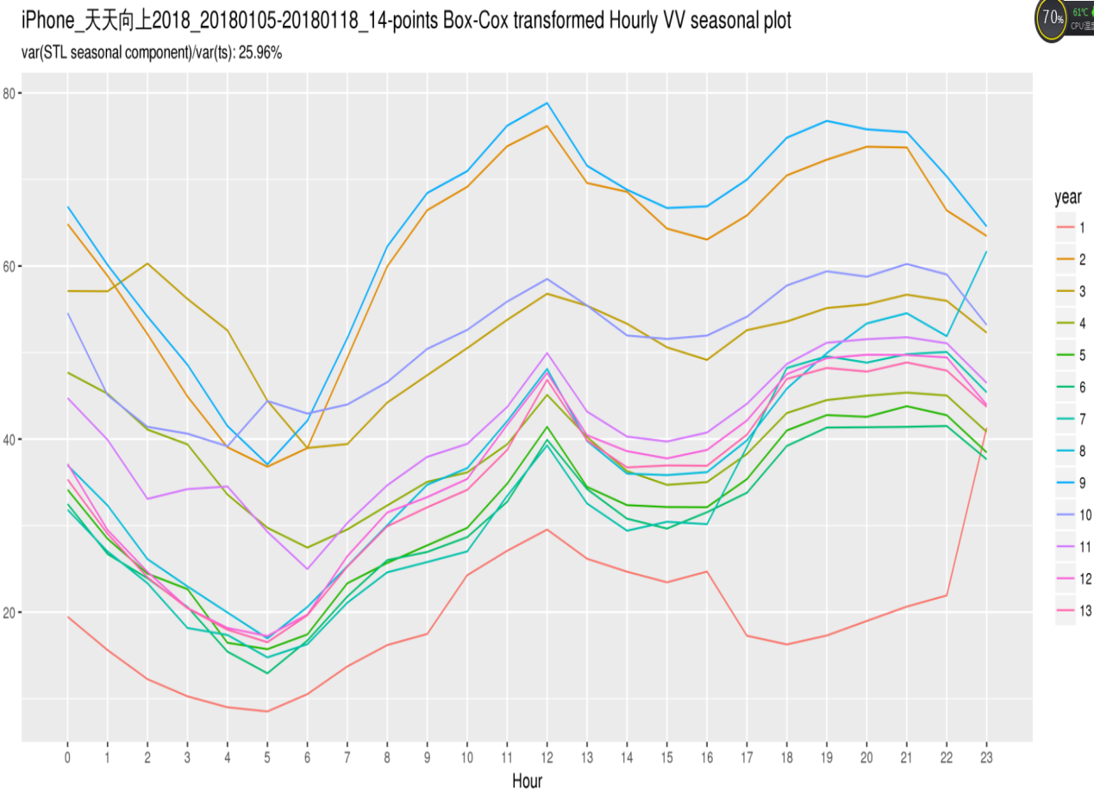

附录

注: 本节中包含较多专业内容, **可直接跳过.**

模型简介

*tslm*: 时间序列线性模型. 实际测试效果很差， 故测试结果没有列出

*ARIMAX*: 全称Regression with ARIMA Errors, 预测原理为先通过外部变量做线性回归, 线性回归无法解释的部分再通过历史值加历史预测误差进行拟合。

*NNETAR*: 单层前向神经网络. 使用响应变量/*Y*的历史值以及外部预测变量作为输入, 即非线性的特殊结构的*AR(p)*模型.

*GAM*: 全称*Generalized Additive Model,* 通过带惩罚项的样条函数(Spline)拟合季节性波动和趋势性波动。 该方法以及相应的mgcv库由布里斯托大学统计系教授Simon Wood开发。

*TBATS*:  混合模型, 先通过指数平滑法(ExponenTial Smoothing, *ETS*)拟合*Y*值， 拟合的误差部分再通过*ARMA*模型拟合, 支持多季节性, 以及非固定周期长度的时间序列数据.

*baggedETS*: 先对样本集按照Moving Block Bootstrapping方法(定义参见附录)重新抽样,对重新采样的*K*个样本集拟合ETS模型, 最后取*K*个ETS模型拟合的均值作为预测结果

*bsts(Bayesian Structural Time Series):* 贝叶斯结构时间序列模型。假定VV值都是由一个未知分布产生， 通过已知训练集和马氏链蒙特卡洛(MCMC)算法模拟该未知分布。 预测过程就是从求出的条件后验分布中抽样*N*次取均值的过程。*bsts*库由哈佛大学统计系的Steven Scott开发.

上述模型除了*GAM*和*bsts*以外均由莫纳什大学统计系的Rob Hyndman教授开发，他也是时间序列预测领域最权威的学者之一。

**不同类型预测模型比较**

|  |  |  |  |  |  |  |
| --- | --- | --- | --- | --- | --- | --- |
| **模型名称** | **支持加入外部预测变量** | **支持多周期** | **训练速度** | **周期长度可变** | **多样本集采样** | **"冷启动"速度** |
| *TBATS* | *否* | *是* | *快* | *是* | *否* | *很慢* |
| *baggedETS* | *否* | *是* | *很慢* | *是* | *是* | *慢* |
| *ARIMAX* | *是* | *是\** | *很慢* | *否* | *否* | *慢* |
| *NNETAR* | *是* | *是\** | *快* | *否* | *否* | *较快* |
| *GAM_ARMA* | *是* | *是\** | *快* | *否* | *否* | *较快* |
| *tslm* | *是* | *是\** | *快* | *否* | *否* | *较慢* |
| *bsts* | *是* | *是\** | *较慢* | *否* | *否* | *较快* |

Box-Cox变换

Box-Cox变换的作用是使得原时间序列数据更加平滑更加接近正态分布。经过实际检验其具有差分无法替代的数据预处理效果。

其中为原时间序列数据, 为变换后的时间序列数据, 为变换参数， 时为原时间序列， 时为直接取对数， 否则为区间的变换参数值。

傅里叶级数

傅里叶级数为固定使用正弦函数和余弦函数作为基函数拟合任意函数。

其中, 为参数， 为级数展开的阶数, 为周期长度.

Moving Block Bootstrapping(MBB抽样)

Moving Block Bootstrapping(MBB)是处理时间序列数据时最常用的抽样方法之一。其通过将原样本集划分为*k*个长度为*L*的块(block)来保持每一“块”样本集之间的相互独立性同时又保留每“块”样本集之内的样本间的顺序相关性(serial dependency)。MBB抽样的示例如下。

